SAMEN STERK VIEREN
samen zinvol zoekend

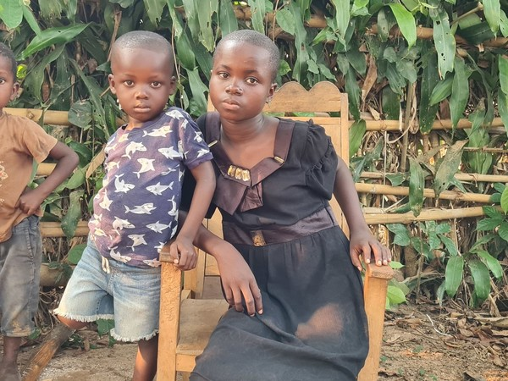

Suggesties om de 40-dagentijd te vieren
met kinderen op school
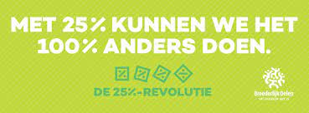
WG 40-dagentijd BaO bisdom Hasselt 2024
SAMEN STERK VIEREN.
samen – zinvol - zoekend
suggesties om de 40-dagentijd te vieren
met kinderen op school
Werkgroep 40-dagentijde BaO bisdom Hasselt 2024

Ter inleiding
In deze bundel vind je ‘suggesties’ om tijdens de veertigdagentijd liturgisch te vieren in de basisschool. De veertigdagentijd op school kan meer zijn dan een lessenproject alleen. Kinderen krijgen kansen om geloof te beleven: in gebed, stilte, lied, beweging, symbolen.
Ontdek hier bouwstenen voor niet-eucharistische klasvieringen:
Een viering bij het begin van de vasten veertigdagentijd p 5
Een viering van vergeving en vernieuwing p 17
Impulsen voor bezinnende momenten in de klas…. p 29
Meer en meer zien we hoe in katholieke basisscholen zinvol wordt gevierd in een vrije vorm. Daarbij kunnen alle kinderen (ongeacht hun godsdienstige achtergrond) participeren. Tegelijk krijgt christelijke geloofsbeleving duidelijke kansen (in de geest van de ‘dialoogschool’…).
Zo ontstaat op school een ruimte waarin God het hart van kinderen kan raken.
Maar ook bij eucharistievieringen kunnen een aantal bouwstenen uit deze bundel zinvol geïntegreerd worden binnen het kader en het ritueel van een kindvriendelijke eucharistie.
Leermeesters godsdienst uit officiële scholen kunnen losse bouwstenen uit deze suggesties een plaats geven in kleinere of langere momenten van vieren tijdens hun godsdienstlessen.
Als je tijdens de lessen wil werken aan het vastenthema van dit jaar, verwijzen we naar het vakoverschrijdend lessenproject ‘Samen, plezant, sterk’ van SpoorZeS.
In dit project worden levensbeschouwelijk-godsdienstige impulsen geïntegreerd waardoor dit project ook deels zinvol en bruikbaar is voor het godsdienstonderwijs.
Een creatieve klastitularis of godsdienstleerkracht kan verder ook in deze ‘bouwstenen bijkomende ideeën vinden om in de godsdienstles in te zetten
Basisideeën…
- De 40 dagentijd is een speciale tijd, een kans die mensen geboden wordt om terug in contact te komen met waar het in het leven echt om draait.
- Een tijd om vernieuwende keuzes te maken.
- Een tijd om de verbondenheid met mensen in het Zuiden te versterken tot wereldwijde solidariteit.
- Een tijd voor christenen om hierin God op het spoor te komen.
- Een tijd om in het spoor van Jezus mee te werken aan Gods droom over de wereld.
- Een tijd om te oefenen hoe verminderen van wat ons belast en delen met anderen kan leiden tot het vermeerderen van vreugde, van leven.
- Een tijd om te kiezen voor acties die onze wereld een betere plaats maken voor iedereen.
- Een tijd om samen mee het verschil te maken.

Met kinderen willen we op school rituelen ontwikkelen om vierend stil te staan bij een gelovige en christelijke diepgang van de 40 dagentijd. Aansluitend bij de Broederlijk Delen campagne 2024 ‘Samen voor rechtvaardigheid werkt aanstekelijk’. willen we naast deelacties, informatie en lessen over, ook stil worden bij, bidden rond, bijtanken bij bronverhalen. Dit in de hoop dat hierdoor ons delen rijker, dieper en breder mag worden. In de aanloop naar Pasen willen christenen groeien in verbondenheid, in hoop, in verrijzenis mens worden.

De ruimte waar we vieren
Een sfeervol sprekende ruimte, symbolen of schikking is erg belangrijk om met kinderen te vieren en geloof te beleven.
Indien mogelijk wordt een witte achtergrond voorzien voor de projectie van beelden of teksten.
Centraal levensbeschouwelijk symbool (een cirkel gemaakt van handen, sterk en onlosmakelijk verbonden)
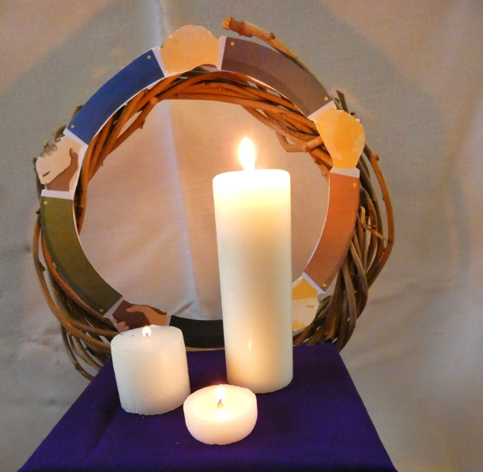

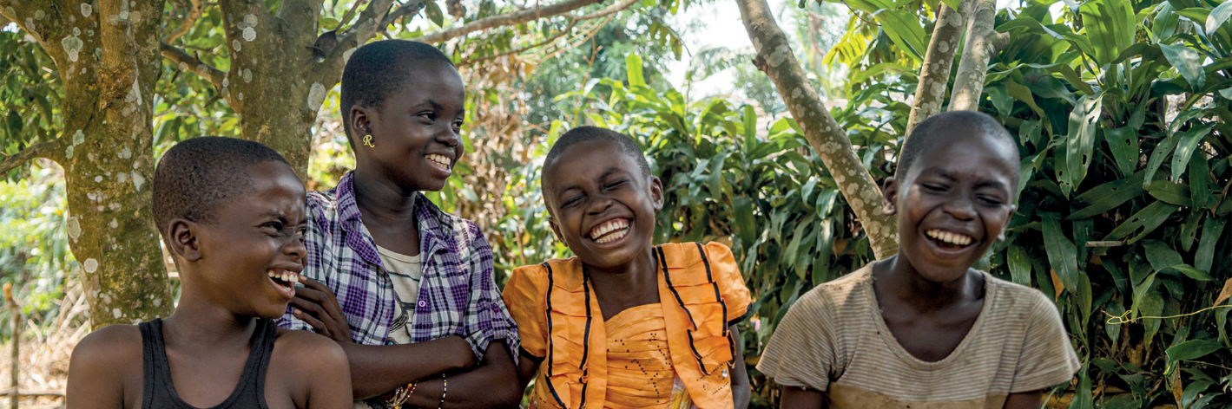

Alleen kan je de wereld niet redden,

maar je kan wel influencer zijn,

anderen aansteken.

Samen, plezant. Sterk!

Startviering.

Welkom lied

Lied: Tot iedereen mee is! (tot na de 1ste strofe)
https://webshop.broederlijkdelen.be/admin/storage/webshop/tot-iedereen-mee-is-pakket.zip

Je kan het lied en de partituur downloaden via webshop.broederlijkdelen.be.

Refrein
Hé jij, strijd met mij
Een mooie wereld eisen wij
Hé (hé!), zij aan zij
Tot iedereen mee is, zingen wij!

Strofe 1
Wat heb je nodig om te leven?
Wat maakt je blij? Wat vult je hart?
De zon, mijn mama, een pannenkoek!
Voor ieder kind een goede start

Welkom

L: Dag allemaal! Welkom!

He jij, doe je mee? Doe je mee aan deze bijzondere tijd: de 40 dagentijd. Voor Christenen is de 40 dagentijd een heel speciale tijd, zij maken hun hart klaar om paasmens te worden. Zij staan even stil, denken na en bidden rond vragen zoals: Wat heb je nu echt nodig om te leven, wat maakt nu echt gelukkig? Hoe kunnen wij meewerken aan een wereld waar het goed is voor iedereen?
Misschien denk jij soms ook, wat kan ik als kind daar nu aan doen? Wat kan ik alleen als kind doen om de wereld beter te maken?
Wel, inderdaad in je eentje kun je de wereld niet redden. Maar je kan wel een influencer zijn die anderen aansteekt.
Als jij goed bent in het sorteren van afval, zullen je ouders en je school wellicht ook je voorbeeld volgen. Als jullie als leerlingen vrienden worden met kinderen uit verre landen, als jij niet meedoet met pesterijen en uitlegt waarom niet, kan het zijn dat je medeleerlingen de vreemde ook anders of misschien als vriend gaat zien.
‘Ook al lijkt het niet zoveel, elke daad van liefde maakt een verschil.’
Onze wereld heeft nood aan mensen, groot en klein die een verschil maken, die laten zien dat het anders kan, beter voor iedereen. Dat is de oproep die wij deze 40 dagentijd krijgen.

Ook Jezus roept ons hiertoe op. Nadat Hij zelf 40 dagen in de woestijn nagedacht had wat Hij nu te doen had in zijn leven, wat God voor Hem droomde, wilde Hij het aan iedereen vertellen wat Hij in de woestijn ontdekt had. Luister maar:

https://www.youtube.com/watch?v=TZ6ewiVhxSM&list=PLRXlTqoHrLyGpGxhFacigC_c6mLuRheyH&index=12 (Juf Christel)
Tekst van het filmpje:

(Kolet Janssen vrij naar MT 5,1-12, in Tuin van Heden nu 5delj, uitgeverij Van Inn)
Hij verliet de woestijn en al na een paar dagen kreeg Hij de kans om voor een grote groep mensen te praten. Jezus ging boven aan een helling staan, terwijl de mensen naar Hem luisterden. Hij keek naar hen en Hij hield van hen allemaal, net zoals Zijn Vader God ook van alle mensen zielsveel hield. Hij begon te praten:
‘Gelukkig zijn de eenvoudige mensen, want zij horen bij God.
Gelukkig zijn de mensen die verdrietig zijn, want zij zullen getroost worden.
Gelukkig zijn de zachtaardige mensen, want zij zullen leven in het plan van God.
Gelukkig zijn de mensen die dromen van rechtvaardigheid en daar alles voor over hebben, want zij zullen krijgen waar ze van dromen.
Gelukkig zijn de mensen die goed zijn voor anderen, want zij zullen zelf met goedheid behandeld worden.
Gelukkig zijn de mensen met een eerlijk hart, want God zal hen omarmen.
Gelukkig zijn de mensen die vrede brengen, want zij zullen kind van God genoemd worden.
Gelukkig zijn de mensen die uitgelachen en benadeeld worden omdat ze goed proberen te leven, want God zal hen niet in de steek laten.’

Jezus keek lachend rond. ‘Begrijpen jullie het? Zo moeten jullie leven, dan horen jullie bij God. Niet altijd bezig zijn met geld verdienen en elkaar overtreffen. Je moet juist zorgen voor elkaar en kijken naar wat de ander nodig heeft. Niet meteen boos worden als iemand je iets heeft misdaan. Probeer het te vergeven en blijf van die ander houden. Denk aan de goede dingen die je van God en de mensen krijgt en maak van het leven iets moois.’
Jezus zag een herder die een kleine jongen op schouders nam zodat hij beter zou kunnen zien. ‘Samen zul je een hoop plezier hebben als je zo leeft. Vriendschap en trouw zul je ervaren. Maar het zal ook gebeuren dat je oneerlijk wordt behandeld. Dat er mensen zijn die misbruik van je goedheid maken. Die je uitlachen als je eerlijk bent en er zelf voordeel uit halen. Dat zal pijn doen. Maar toch mogen jullie niet opgeven, want God staat aan jullie kant. Op de lange duur zullen jullie sterker zijn. Op de lange duur zullen de zachte krachten het winnen: eerlijkheid en trouw, geduld en liefde. Daar mag je zeker van zijn!’

Tot de lln:
Ik vraag mij af, wat is gelukkig zijn voor jou?
Ik vraag mij af, wat vind jij het aller-, allerbelangrijkste in het leven?
Ik vraag mij af, wat kan jij doen om het verschil te maken?
Ik vraag mij af, wat is ‘samen’ voor jou?

Lied

Lied: Tot iedereen mee is : vervolg.
https://webshop.broederlijkdelen.be/admin/storage/webshop/tot-iedereen-mee-is-pakket.zip

Refrein
Hé jij, strijd met mij
Een mooie wereld eisen wij
Hé (hé!), zij aan zij
Tot iedereen mee is, zingen wij!

Strofe 1
Wat heb je nodig om te leven?
Wat maakt je blij? Wat vult je hart?
De zon, mijn mama, een pannenkoek!
Voor ieder kind een goede start

Strofe 2
Een mooie wereld, een fijn gevoel
Dat willen we voor iedereen
Samen gaan we aan het werk
Want niemand kan het alleen!

Strofe 3
Het is tijd, laat van je horen
Kom mee op straat, roep met ons mee
Geef jij ook het goede voorbeeld
Dan zijn we toch al met twee!

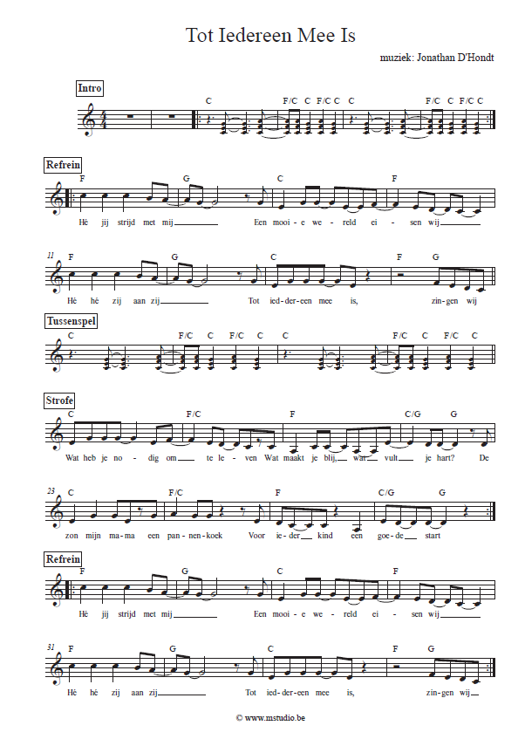
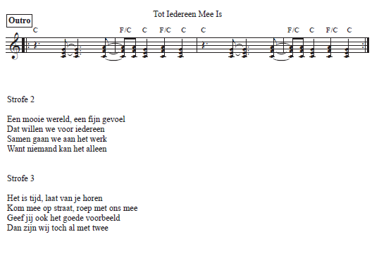

Wivine en haar familie vinden samenwerken plezant en heel sterk.

Er wordt een postkaart of foto van Wivianne uit Congo getoond.

L: Mboté, Dat is ‘Hallo’ in onze taal, het Kikongo. Ik ben Wivine. Ik woon in Congo samen met mijn mama, papa, mijn twee oudere broers, drie zussen en mijn neefjes. Voor ons is de familie heel belangrijk. Ook ons dorp is belangrijk, het is belangrijk dat wij goed samen werken en veel overleggen met elkaar. Later wil ik landbouwingenieur worden, dan ga ik meedoen met mijn papa en met de boerenbond om plannen uit te werken hoe we beter kunnen omgaan met onze gronden en onze landbouw. Maar oeps, nu loop ik wat hard van stapel. Laat ik je eerst meenemen naar mijn huis.

De film wordt getoond.
https://webshop.broederlijkdelen.be/nl/bestelbare-producten/campagneclip-2024-filmportret-wivine-in-congo

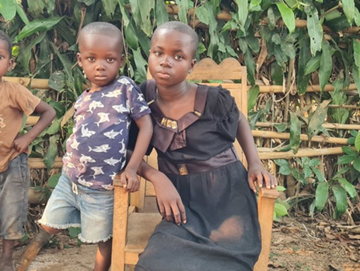

L: Samenwerken is voor ons heel belangrijk. Wij zijn op elkaar aangewezen, wij hebben elkaar zo nodig om te leven. Samenwerken is niet altijd gemakkelijk, maar het maakt het ons wel veel sterker. Het is ook gewoon heel plezant om samen dingen uit te werken. Samen, plezant, sterk!
De boeren van ons dorp komen samen in een boerenbond. Dat is een groep van boeren die samenwerken en elkaar helpen bv. hoe en wanneer plant je wat het beste, ze maken regels en afspraken over wie welke grond krijgt, ze leggen geld samen om een spaarpot aan te leggen. Boeren die hun stuk grond verliezen kunnen die spaarpot gebruiken om een ander stuk grond te komen. Of grote machines, die een familie apart niet kan kopen, worden samen vanuit de boerenbond gekocht. Kortom, de boeren zorgen voor elkaar als een grote familie.
Alleen kunnen we niets, maar samen zijn wij sterk. Met onze groep, de boerenbond, werken wij samen aan een nieuwe toekomst.
Ik hoop dat ik ook mag meedoen met de boerenbond, want als 12-jarige wil ik graag meehelpen nadenken over onze toekomst. Hoe kunnen we samen onze toekomst beter maken? Heb jij ook zo ideeën over hoe jullie samen jullie school, de buurt of jullie klas beter kunnen maken?

Fijn toch he, samen, plezant, sterk!

Lied:

Lied: Samen is veel leuker
https://www.youtube.com/watch?v=sj_IfX0rfj8

Samen Is Veel Leuker (191) (191: Samen is Veel Leuker)
Song by Stichting Opwekking

Refrein:
Samen is veel leuker,
alleen is maar alleen.
Iemand die je helpen kan,
dat wil toch iedereen.
Jij en ik zijn nodig
in Gods koninkrijk.
Niemand overbodig
en iedereen gelijk.

- Ik wil heel graag je vriend zijn,
dan zijn we nooit meer alleen.
Jezus zal ons leiden
ook in moeilijke tijden,
want Hij zorgt voor iedereen.

- We zijn soms zo verschillend
en ieder heeft zijn eigen taal.
Jezus wil ons leren
alle mensen te waarderen,
want Hij houdt van ons allemaal.

- Niemand overbodig
en iedereen gelijk.
Niemand overbodig
en iedereen gelijk.

We slaan de handen in elkaar voor een betere toekomst.

Leerling: In deze 40 dagentijd, willen wij de handen in elkaar slaan. Onze handen die we zo nodig hebben om ons te wassen, te eten, aan te kleden, te fietsen, een deur te openen of sluiten, onze schooltas te nemen ...
Leerling: In deze 40 dagentijd, willen we veel handen samen brengen. Als we de handen in elkaar slaan, kunnen we grootse dingen bereiken: voor onszelf, voor mensen die verder weg wonen en voor de planeet.
Leerling: Wat kunnen we met onze handen allemaal doen om te zorgen voor mensen dichtbij?
Leerling: Hoe kunnen we samen zorgen dat mensen verder weg ook een goed leven hebben?

L Alleen kunnen we misschien niet veel, maar samen wel.
Samen delen we tot iedereen genoeg heeft.

L: Doen jullie mee?
Ga met de leerlingen in een cirkel staan en laat de leerlingen je gewoon nazeggen:
L: Ik deel ( steek je rechterhand uit, met de handpalm naar onder)
Allen: Ik deel
L: Jij deelt (steek je linkerhand uit naar je buur met de handpalm naar boven)
Allen: Jij deelt
L: Wij delen samen (neem elkaars hand vast)
Allen: Wij delen samen
L dezelfde droom (zet één stap naar rechts)
A dezelfde droom
L een mooie wereld (zet nog een stap naar rechts)
A een mooie wereld
L voor elke mens (zet een 3de stap naar rechts)
A voor elke mens

L: Samen , plezant, sterk! (zet bij elke woord een stapje naar voor en hef de handen van de gevormde kring omhoog.)
Allen: Samen, plezant, sterk!

L: Blijf eventjes staan,
Maken we het eventjes stil,
aan de buitenkant, alles rondom ons
en ook aan de binnenkant, in ons hart.

God,
Dank u voor al het mooie dat wij juist gehoord hebben.
Dank u voor elkaar hier in deze cirkel.
Dank u voor kinderen zoals Wivine en Héritier
en alle kinderen die meewerken
aan een goed leven voor iedereen.
Zegen ons, spreek goed over ons allemaal
bescherm ons tegen zwarte gedachten.
Help ons om door te gaan tot iedereen mee is.

Met een gebaar: kruisje op het voorhoofd, of een zacht schouderklopje of … zegent elk kind zijn of haar buurman/-vrouw. De L begint en laat aanvoelen dat dit een heel bijzonder moment is.

Lied: Hallo Wereld!

L: Tijd voor een lied!

Lied: Hallo wereld! Kinderen voor kinderen.
https://www.youtube.com/watch?v=sL5Mz-H7_w8

Of : Delen doet goed.
https://www.youtube.com/watch?v=vHw2SYf6H14

Of: Jij maakt het verschil!
https://youtu.be/UGP7akBWu8o

Viering van vergeving en vernieuwing

VERBONDEN MET EEN NIEUW HART

Samen met de kinderen bewust worden van wat er misloopt, mee door onze eigen fouten en onverschilligheid… het maakt deel uit van de veertigdagentijd. Dit durven en mogen uitspreken, en weten dat we nieuwe kansen krijgen in Gods Naam, het is een diepe christelijke ervaring. Christenen geloven dat God, onze Vader, ons van binnenuit nieuw kan maken.

Vergeving vragen doen we niet alleen voor individuele misstapjes. We vragen ook om vergeving in naam van alle mensen. Wij maken ook deel uit van deze mensenwereld die onrecht en vernietiging van het leven laat gebeuren. We vragen dat God het hart van alle mensen vernieuwt.
Deze ‘boeteviering’ is het meest geschikt voor een klasviering. Zulke klasviering kan ook gebeuren onder leiding van een priester die in dat geval ook de belijdenis van de kinderen (die dat wensen) kan beluisteren en een persoonlijk sacramenteel woord van vergeving en vernieuwing kan uitspreken. (Liever één keer in de lagere school een doorleefde boeteviering binnen de eigen klasgroep, dan elk jaar opnieuw in een grote anonieme groep.)
Elementen van deze viering kunnen – indien gewenst - ook geïntegreerd worden in een klasoverschrijdende ‘boeteviering’, maar laat dan liefst stap 1 en stap 2 klassikaal en kind nabij verlopen.

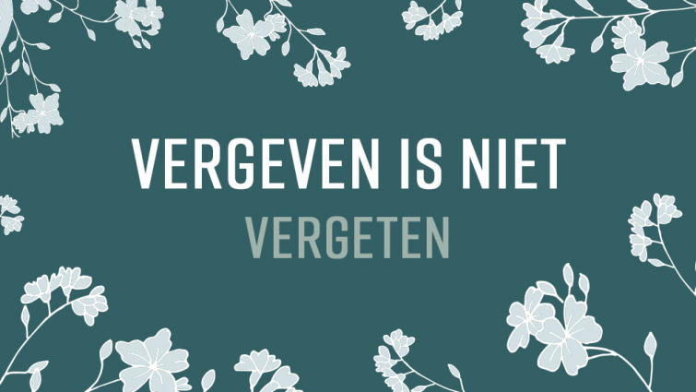
Materialen:
- Een net (met gaten in)
- Witte linten om te boeten
- Een foto van Wivine en de mensen in Congo
- Enkele foto’s die iets van verbondenheid uitdrukken
- Een blad per kind bij het persoonlijke bezinningsmoment

EERSTE STAP :
Inleidend gesprek en uitnodiging tot
het vieren van vergeving en nieuwe verbondenheid

- Lied: Tot iedereen mee is

Je kan het lied en de partituur downloaden via webshop.broederlijkdelen.be.

Refrein
Hé jij, strijd met mij
Een mooie wereld eisen wij
Hé (hé!), zij aan zij
Tot iedereen mee is, zingen wij!

Strofe 1
Wat heb je nodig om te leven?
Wat maakt je blij? Wat vult je hart?
De zon, mijn mama, een pannenkoek!
Voor ieder kind een goede start

Strofe 2
Een mooie wereld, een fijn gevoel
Dat willen we voor iedereen
Samen gaan we aan het werk
Want niemand kan het alleen!

Strofe 3
Het is tijd, laat van je horen
Kom mee op straat, roep met ons mee
Geef jij ook het goede voorbeeld
Dan zijn we toch al met twee!

- Gesprek bij het net
- Kijk, de touwen van het net dat hier ligt zijn stuk. Ze zijn gebroken…
Het net is gescheurd. Alles valt erdoor. Stuk, kapot, waardeloos…
Gedaan met de verbondenheid, gedaan met de droom van verbondenheid…?
- Waarvoor zou zo’n net kunnen dienen? En wat als het stuk is? Kan je het nog herstellen?

- Leg een foto van Wivine uit Congo in het midden.
Kijk hier, een foto. Van wie is die? Wat weet je over haar en over haar familie?
De kinderen geven antwoorden:
- Van Wivine.
- Het verhaal van Wivine in Congo: Haar droom van een betere wereld, de droom van samenwerken…
- Dit net houdt alles samen. Het is het teken van onze verbondenheid. Verbondenheid met wie of wat? (leg telkens een foto van de verbondenheid die je ter sprake brengt op het net. Achteraan vind je in de bijlagen enkele voorbeelden)
Onze band met de natuur, met al wat leeft en leven geeft. Onze verbondenheid met elkaar, met jou en jou, met hem en haar. Onze band ook met ons beste zelf, met de droom in ons eigen hart.
En onze band met Wivine en haar vriendjes, de verbondenheid van mensen in het Noorden met de mensen van het Zuiden.
- Maar nu, kijk nu… nu lijkt het wel dat de verbondenheid gebroken is. De droom ligt in duigen. Het net is gescheurd.
- Hoe zou dat komen? Wat kan er gebeurd zijn?
Wat heeft de droom van verbondenheid doen breken? Wat drijft ons uit elkaar?
We zoeken samen met de kinderen naar enkele antwoorden en voorbeelden:
  - Hoe is onze band met de natuur gebroken? Wat hebben mensen gedaan? Wat hebben wij gedaan?
  - Wanneer wordt onze band met elkaar verbroken? Wat drijft mensen uit elkaar?
  - Hoe doen wij zelf soms wat we eigenlijk niet willen doen?
  - Hoe komt het dat mensen in het Zuiden het zo moeilijk hebben om te overleven?

- Uitnodiging tot persoonlijke bezinning
Het liedje ‘Heer, ik wil U zeggen’
We zingen of luisteren aandachtig naar de tekst van dit liedje op de CD (of voorgelezen).
Heer ik wil U zeggen
dat ik fouten heb gemaakt
dingen die ik zei
dingen die ik dacht
dingen die ik heb gedaan
of juist niet gedaan
het spijt me, Heer
het spijt me, Heer
het spijt me, jullie allemaal.
Laten wij bidden voor elkaar
Heer, maak ons leven nieuw en waar.

uit : Elly ZUIDERVELD & Dick LE MAIR, Geloven als een kind. Unisong music publishers B.V., Hilversum, 2003, p.8-9 (CD en partituur)
Dit lied vind je ook op Spotify of op YouTube
https://www.youtube.com/watch?v=X8zaARlOWx0

TWEEDE STAP :
Ieder bereidt zich voor…

- Persoonlijk bezinningsmoment
De tekst van het liedje zegt: mensen maken fouten door de dingen die ze zeggen, de dingen die ze denken, de dingen die ze doen, de dingen die ze niet doen…
Alle kinderen krijgen een blaadje zoals hieronder
Ze denken in stilte hierbij na
Ze kunnen wat woordjes op hun blaadje schrijven.
De kinderen vullen het zinnetje aan (geschreven of in gedachte).
VOOR DE NATUUR - VOOR ELKAAR - VOOR DE MENSEN OVERAL

dingen die ik zei
dingen die ik dacht

dingen die ik heb gedaan
of juist niet gedaan

Ik vraag om vergeving voor mezelf en voor de mensen
omdat wij ………………………………………………………………..

Ondertussen klinkt rustige muziek of wordt het liedje herhaald.
Zodra de kinderen klaar zijn, vouwen de kinderen hun briefje dicht en ze houden het bij zich.
(suggestie voor rustige muziek: Cape Good Hope, Jelle van Giel: https://www.youtube.com/watch?v=AsPVbbkTY-w)

- Andere opdrachten

Ter voorbereiding van de derde stap kunnen de kinderen nog andere opdrachten krijgen.
Bij voorbeeld:
- Betekenis van het woord ‘boeten’? Zoek het op in enkele van de onderstaande websites.
- Zoek het verhaal van Jezus in de woestijn op in de kinderbijbel of op het internet. Kijk of je meer uitleg kan vinden. Bv. https://bijbelin1000seconden.be/menu/tiki-index.php?page=1e+zondag+van+de+veertigdagentijd+C+-+evangelie.
- Schrijf zelf of zoek in een gebedenboekje een mooi gebed voor de viering.
- Schik de stoelen in een kring en versier de ruimte (met kaarsjes, bloemen, prenten…)
- Maak een gezond drankje om na de viering met elkaar te klinken en te drinken.

Opzoeken: boeten
Boeten
Zelfst. Naamw. Meervoud van boete. Correct zijn 1: boeten 2: boetes geldbedrag als straf `een boete voor te hard rijden`
Gevonden op http://www.woorden.org/woord/boeten
boeten
Herstellen, lappen, stoppen (in beperkt gebruik):visnetten boeten
Gevonden op http://www.mijnwoordenboek.nl/vertaal/NL/NL/boeten
boeten
herstellen, terugbetalen, goedmaken
Gevonden op http://home.planet.nl/~dumon002/woordenboek/alfa.h
boeten
het herstellen van beschadigingen aan een visnet of palingfuik.
Gevonden op http://www.debinnenvaart.nl/binnenvaarttaal/woord.
boeten
Herstellen, lappen, stoppen (in beperkt gebruik):visnetten boeten
Gevonden op http://www.woorden-boek.nl/woord/boeten
Boeten
Het repareren van visnetten.
Gevonden op http://www.encyclo.nl/lokaal/10796
boeten
•straf ondergaan. •het repareren van een visnet.
Gevonden op http://nl.wiktionary.org/wiki/boeten

DERDE STAP :
Vergeving vieren
en nieuwe verbondenheid

- Bij het net
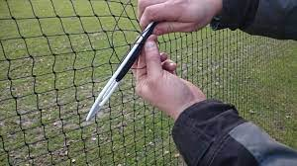
De voorganger verwijst naar het net dat vol gaten zit.
Boeten, dat is wat de vissers doen als ze hun netten herstellen. Het betekent dat ze de touwen van hun netten terug zorgvuldig aan elkaar vlechten. Ze ‘boeten’ de netten…
Zo kunnen ook wij onze onzichtbare banden herstellen: onze band met elkaar, onze band met de natuur, onze band met ons goede ik, onze band met de mensen.
En zo herstelt God met ons zijn verbond.
- Uit de Bijbel: woorden van Lucas 4, 1-13
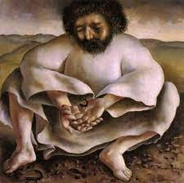
Steek een kaars aan bij de Bijbel en maak het even stil.
Jezus ging de woestijn in. Het was er heel stil, zodat Jezus goed na kon denken over wat hij wilde. Wat was zijn weg in het leven? Wat zou hij gaan doen? Was hij wel sterk genoeg vanbinnen? Zou hij het alleen doen, of samen met andere mensen? Wat wilde God van hem? Er waren heel veel vragen in zijn hoofd.
Veertig dagen bleef Jezus in de woestijn. Hij at en dronk niets en hij was alleen met zichzelf. Soms voelde hij heel duidelijk wat God van hem wilde, maar op andere momenten hoorde hij er iets tegenin gaan. Alsof er een duiveltje op zijn schouder zat, dat hem van de weg af wilde brengen.
Toen de veertig dagen voorbij waren werd het stil bij Jezus vanbinnen.
Nu wist Jezus dat hij sterk en wijs genoeg was, en hij wist wat hij wilde. Hij wilde alle mensen vertellen over het Rijk van God. De wereld moest goed en mooi worden voor iedereen. Hij zou er gewoon mee beginnen, en wie weet gingen er steeds meer mensen meedoen.

- Moment van vergeving
in woord en gebaar
Om beurten staan de kinderen recht in de kring.
Vraag aan kinderen of ze iets willen zeggen van wat ze opgeschreven hebben. (Laat kinderen daarin vrij)
Ze nemen hun briefje en ze spreken elk iets uit van wat ze voorbereid hebben,
met de beginwoorden:

Ik vraag om vergeving voor mezelf en voor de mensen
omdat wij ………………………………………………………………..
Zodra het kind is uitgesproken, staan de kinderen die rechts en links van hem zitten ook op. Zij leggen om beurten bij hun klasgenootje hun hand op de borst of tekenen daar een kruisje. En zij zeggen luidop:
Jij krijgt een nieuw hart! Deel het met anderen.
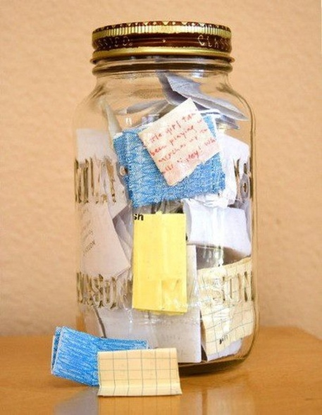
Ook de juf of de meester doet gewoon mee.
Laat de kinderen (ook de kinderen die niets willen zeggen) hun briefje in een glazen bokaal steken die je in het midden van de kring op het net plaatst. Die bokaal kan je in de klas later een plekje geven als een gedeelde herinnering aan dit moment.

- Gebed aan het einde van het vergevingsmoment
Onderstaand gebed, of een gebed naar keuze

Dank u wel, God,
duizend maal dank.
U houdt van ons zoals we zijn.
U vergeeft al onze fouten,
wat we hebben gezegd of gedacht,
gedaan of niet gedaan.
U maakt ons helemaal nieuw.
Dank u, God.
U verbindt ons met elkaar.
U verbindt ons met al wat leeft.
U verbindt ons met alle mensen
overal ter wereld.
Dank u voor Jezus, uw zoon,
die onze weg is naar Pasen.
Hou ons op de juiste weg.
U maakt ons blij met het leven.
Amen.
Dit gebed kan regel per regel voorgezegd en nagezegd worden.

- Symboolhandeling: we ‘boeten’ het net
Met linten in het WIT herstellen enkele kinderen het net. Door de witte schakel blijft zichtbaar waar de band gebroken was en is vernieuwd.
Ondertussen zingen we samen alle strofen van het themalied of het lied hieronder.
- Lied: Waar is God
https://www.youtube.com/watch?v=U4JEJw1PkLo

Ook al reis ik naar het verste land
daar is God
ook al vlieg ik naar de hoogste ster
daar is God
ook al zink ik in de diepste zee
daar is God
ook al dwaal ik door de zwartste nacht
daar is God

God kent je als je tanden poetst
en dan gekke bekken trekt
God kent je als je plassen moet
terwijl je keihard liedjes rapt
en als je op je kamer bent
en speelt op je luchtgitaar
ook dan is God het die je kent
Hij lacht, en Hij vindt niets te raar

Ook al juich ik in een stadion
daar is God
ook al huil ik helemaal alleen
daar is God
al voordat ik geboren was
daar is God
en als ik later overlijd
daar is God

God kent je als…

Ook al voel ik heel lang niets van Hem
daar is God
ook al zeg ik dat Hij niet bestaat
daar is God
ook al ben ik super boos op Hem
daar is God
ook al raak ik ooit dit liedje kwijt
daar is God
God kent je als…
Tekst: Reinier Sonneveld, Muziek: Bas van Nienes, Jeroen van der Werken
© 2016 Reinier Sonneveld, Bas van Nienes, Jeroen van der Werken

- Nog even blij samen zijn in de klas – als nieuwe mensen

Wens elkaar proficiat voor dit moment van verzoening en klink met elkaar op een nieuwe start.

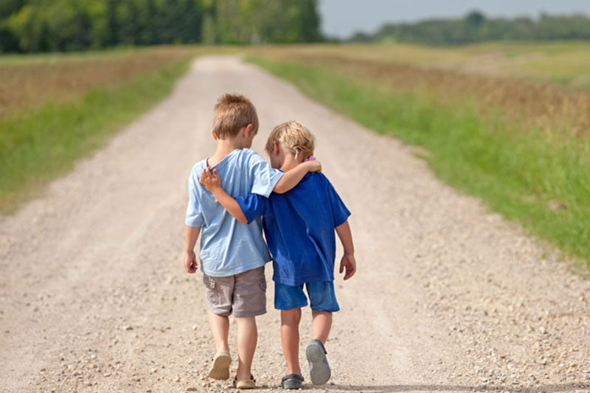

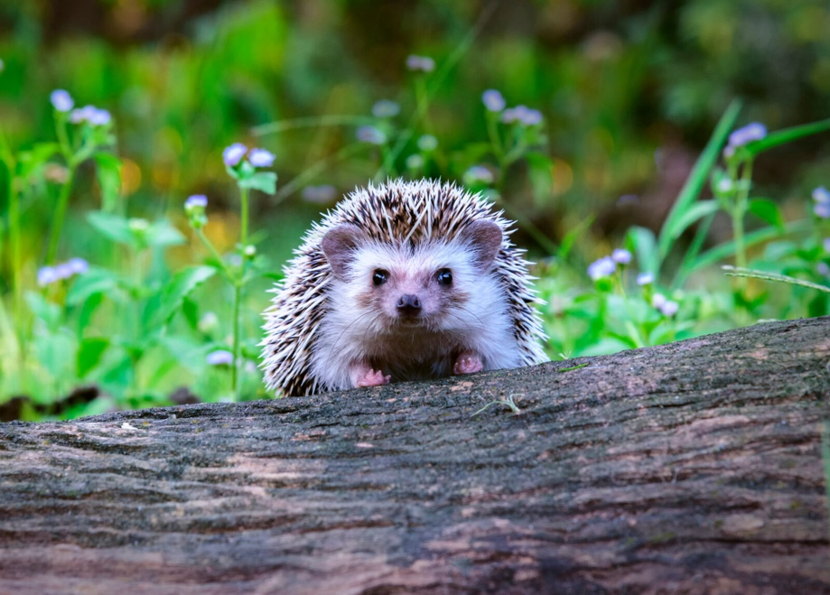
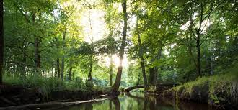

Verbinding vieren… vierend verbinden

Verbinding vieren met de hele school, vierend verbinden.
We reiken je impulsen aan voor een viering met de hele school, van instapklas bij de kleuters tot en met de leerlingen van het zesde leerjaar.
Hoe kunnen jullie dit voor mekaar krijgen?
Eerst wordt de viering voorbereid aan de hand van aangepaste opdrachten in iedere klas. In deze opdrachten bereiden jullie een onderdeel van de viering voor. Een overzicht hiervan vind je in het onderstaande schema.
Verder wordt er bij iedere opdracht een tekst voor in de viering voorzien. Verder in dit document vind je alle teksten in de juiste volgorde met daarbij een verwijzing naar de mogelijke opdrachten per kleuterklas of leerjaar.
Voorzie voor de opdrachten minstens één lesuur, neem je tijd om dit te doorleven met je kinderen en dit mee te nemen naar de viering. Voorzie voor de viering ook de nodige tijd en ruimte (de kerk, buiten, de turnzaal, aangepast aan de actuele mogelijkheden).
In deze viering maken we ruimte voor de volgende thema’s die tijdens de veertigdagentijd aan bod komen: stilte, solidariteit, soberheid, delen, een Bijbelverhaal en gemeenschap vormen.
In deze bundel vind je
P 30 De opdrachten om de viering voor te bereiden en een algemeen overzicht
van de opdrachten
P 40 Het verloop en de tekst van de viering
P 48 bijlage : materialen die je nodig hebt bij de opdrachten of in de viering

kleuters | instapklas kleuters | 1e kleuterklas | tweede kleuterklas | derde kleuterklas
STILTE | Stilteoefening  In de stilte denk ik aan …  De stilte maakt me …  Stilteritueel inoefenen | Stilteoefening  In de stilte denk ik aan …  De stilte maakt me …  Stilteritueel inoefenen | Stilteoefening  In de stilte denk ik aan …  De stilte maakt me …  Stilteritueel inoefenen | Stilteoefening  In de stilte denk ik aan …  De stilte maakt me …  Stilteritueel inoefenen
DELEN |  |  |  | Versje met gebaren over delen pag. 37
SAMEN | Zie ritueel in startviering op pag. 13-14

Lagere school | 1e leerjaar | 2e leerjaar | 3e leerjaar | 4e leerjaar | 5e leerjaar | 6e leerjaar
STILTE | Stilteoefening  In de stilte denk ik aan …  De stilte maakt me …  Stilteritueel inoefenen | Stilteoefening  In de stilte denk ik aan …  De stilte maakt me …  Stilteritueel inoefenen  Elfje over stilte maken | Stilteritueel inoefenen | Stilteritueel inoefenen | Stilteritueel inoefenen | Stilteritueel  inoefenen
Viering | Stilteritueel voordoen | Enkel elfjes voorlezen
SOBERHEID  Minder wordt meer |  |  |  |  |  | Waar kunnen we minder / meer ruimte voor maken? Zodat minder meer kan worden?
Viering |  |  |  |  |  | creatieve visuele voorstelling
SOLIDARITEIT |  |  | Pamfletten maken met slogans  Inoefenen van lied ‘Wat zullen we delen?’ | Projecten die getuigen van solidariteit
Viering |  |  | Pamfletten naar voor brengen en lied zingen. | Projecten luid voorstellen
DELEN |  |  |  |  | Interview en of getuigenissen over delen
Viering |  |  |  |  | Getuigenissen vertellen en/of interview naspelen
SAMEN | Zie ritueel in startviering op pag.13-14

VOORBEREIDING VIERING:

1 intro : Ruimte om tot stilte komen

Opdracht:
De leerlingen van het eerste leerjaar oefenen dit ritueel in de klas en doen het voor tijdens de viering.
Stilteritueel: verloop zie hieronder
Alle klassen van de school oefenen dit op voorhand in, zo kent iedereen het ritueel voor de viering.

Stilte ritueel:
Samen - sterk – vieren schouder aan schouder, hand in hand
- Zorg dat je stevig staat; spreid je benen een beetje.
Met je voeten sta je stevig op de grond.
Je bent verbonden met de aarde, de grond.
De aarde waarop je staat deel je met de anderen. Ze geeft je iedere dag nieuw leven.

- Spreid je armen, leg je hand op de schouder van de leerling die naast je staat.
Samen staan we sterk. Schouder aan schouder.

- Steek je armen in de lucht. Reik naar de zon.
Ze geeft je warmte, ze doet je groeien , ze geeft je iedere dag nieuwe energie.

- Maak met je handen de beweging van vallende druppels.
Laat de regen vallen op de grond. Ze geeft je iedere dag het nodige om te groeien.

- Breng je handen zachtjes voor je ogen.
Maak het stil in jezelf.
Zet je oren, ogen en hart open en vier met ons mee.

- Leg je hand terug op de schouder van degene die naast je staat.
Zo, nu ben je klaar om met anderen te delen. Samen zij aan zij, schouder aan schouder!

2 Ruimte voor een Bijbelverhaal: Jezus in de woestijn
Naar ‘Het begon met licht. Bijbelverhalen voor groot en klein’
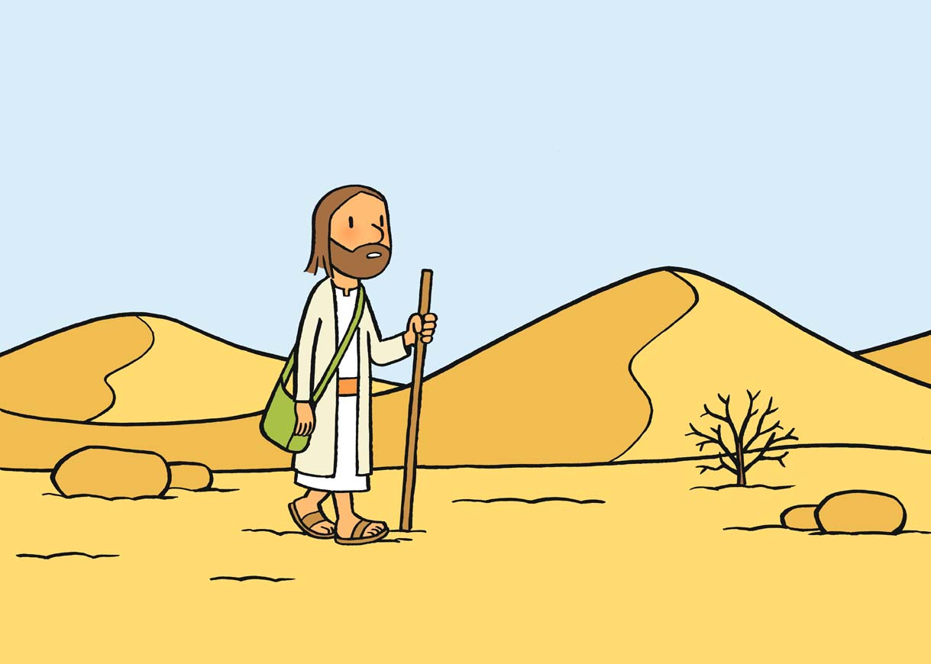
KBS Uitgeverij, 2010, p. 111-112
Lucas 47, 1-15

Tekst viering:
Jezus ging de woestijn in.
Het was er heel stil, zodat Jezus goed na kon denken over wat hij wilde.
Wat was zijn weg in het leven?
Wat zou hij gaan doen?
Was hij wel sterk genoeg van binnen?
Zou hij het alleen doen, of samen met andere mensen?
Wat wilde God van hem?
Er waren heel veel vragen in zijn hoofd.
Veertig dagen bleef Jezus in de woestijn.
Hij at en dronk niets ; hij was alleen met zichzelf.
Soms voelde hij heel duidelijk wat God van hem wilde,
maar op andere momenten hoorde hij er iets tegenin gaan.
Alsof er een duiveltje op zijn schouder zat, dat hem van de weg af wilde brengen.
Toen de veertig dagen voorbij waren werd het stil bij Jezus van binnen.
Nu wist Jezus dat hij sterk en wijs genoeg was.
Hij wist wat hij wilde.
Hij wilde alle mensen vertellen over het Rijk van God.
De wereld moest goed en mooi worden voor iedereen.
Hij zou er gewoon aan beginnen en wie weet gingen er steeds meer mensen meedoen.
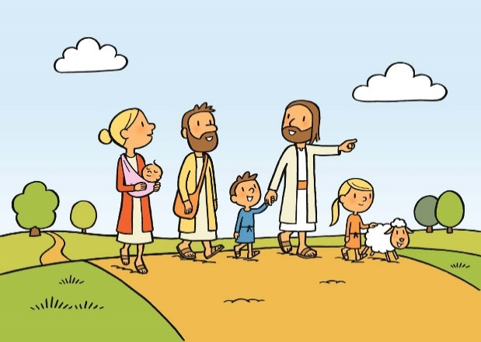
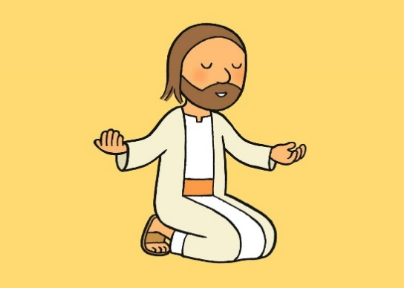
Eerst keek Jezus eens goed rond wie hem zou kunnen helpen. …

prenten uit ‘Sterretjes aan de hemel’ Averbode

3 Ruimte voor STILTE

Opdracht:
De kinderen van de instapklas, 1e en 2e kleuterklas zitten in een kring. De juf/meester maakt gebruik van de regenbuis of de oceaanmaker. Zij/hij laat het geluid horen. Kinderen zitten met hun handen in de schoot en met de ogen dicht. Ze luisteren.
Tussendoor vraagt de juf of meester aan verschillende kinderen:
- In de stilte denk ik aan …
- De stilte maakt me …
Na dit momentje noteert de leerkracht voorbeelden die gezegd werden.
Dit wordt in de viering voorgelezen, nadat even de regenbuis of oceaanmaker gebruikt wordt.

Opdracht:
De kinderen van het 2e leerjaar zitten in een kring.
De juf/meester maakt gebruik van de regenbuis of de oceaanmaker.
Zij/hij laat het geluid horen.
Kinderen zitten met hun handen in de schoot en met de ogen dicht.
Ze luisteren.
Tussendoor vraagt de juf of meester aan verschillende kinderen:
- In de stilte denk ik aan …
- De stilte maakt me …

Daarna gaan ze in groepjes van 2 aan de slag en maken ze een elfje rond de stilte.
Een elfje of elf is een gedicht van 11 woorden, verdeeld over 5 regels.
De eerste regel heeft 1 woord, de tweede regel heeft 2 woorden enz.
De vijfde regel heeft weer 1 woord en bevat meestal een samenvatting van het geheel.
1 ……………..
2 …………….. ……………..
3 …………….. …………….. ……………..
4 …………….. …………….. …………….. ……………..
1 ……………..

Kies voor de viering enkele elfjes uit. (max. 4)

4 Ruimte voor SOBERHEID:

Opdracht:
De leerlingen van het 6e leerjaar brainstormen en schrijven een tekst met als onderwerp:
Soberheid, minder wordt meer, minderen krijgen in de veertigdagentijd extra onze aandacht.
De volgende vragen kunnen hen hierbij helpen:
- Waar, wanneer en hoe… zouden wij kunnen minderen?
- Hoe zou dit voor meer kunnen zorgen?
We geven enkele voorbeelden om jullie op weg te zetten.
Vul aan, maak er een uitdaging van in plaats van met het ‘morele’ vingertje te wijzen;
zie het als een opportuniteit.
Minder uitstoot is meer ruimte voor… (milieu),
Minder afval is meer ruimte voor …
Minder met de auto rijden is meer ruimte voor …
Minder lawaai is meer ruimte voor …
Minder rommel is meer ruimte voor …
Minder roddelen is meer ruimte voor …
Minder pesten is meer ruimte voor …
Minder huiswerk is ruimte voor …
Minder ruimte voor … is meer ruimte voor vriendschap
Minder ruimte voor … is meer ruimte voor tijd
Minder ruimte voor … is meer ruimte voor dankbaarheid
Minder ruimte voor … is meer ruimte voor …

Probeer dit creatief voor te stellen in de viering.
Bijvoorbeeld: Je kan er een rap van maken.

5 Ruimte om te DELEN:

Opdracht:
- Bekijk het filmpje van juf Roosje en juf Zeynep over Delen. 5e leerjaar
Delen, hoe doe je dat? Wat doet delen met je?
Hier vind je de link :
https://youtu.be/ynIjiV9TW8w (als je de verificatie overslaat kan je het filmpje bekijken)

- Klasgesprek over delen.
Wat onthoud je uit het interview, wat is blijven hangen?
Wat zegt dit over delen?
Wat kunnen we delen? De juffen delen dingen, zamelen geld in …
Maar wat kunnen we nog delen?
Schoolbank? Klaslokaal?
Huis? Bed? Tafel? TV? Zetel?
Geheimen? Zorgen?
Grapjes?
Verhalen? Weetjes?
Religie? Geloof?
Gedachten? Gevoelens?
Plezier? Hobby?
Deze veertigdagentijd?
Met wie delen we dit?
Waar kunnen we deze veertigdagentijd extra aandacht aan besteden,
of waar hebben we het al gedaan?
Wat zegt dit over jou?
Zou jij dit ook willen?

Opdracht 1:
Schrijf een korte getuigenis neer aan de hand van de volgende 3 vragen en breng deze in de viering naar voor.
Wat onthoud je uit het interview, wat is blijven hangen?
Wat zegt dit over delen? Wat kunnen we delen?
Wat zegt dit over jou? Zou jij dit ook willen?
EN/OF

Opdracht 2:
Interview een aantal mensen die op school werken over het onderwerp delen;
Je kan dit in de viering naspelen of een tekst hieromtrent maken en in de viering lezen.

Opdracht:
De kleuters van de 3e kleuterklas bekijken het filmpje juf Roosje en Zeynep rond delen.

Delen, hoe doe je dat? Wat doet delen met je?
Hier vind je de link :
https://youtu.be/ynIjiV9TW8w (als je de verificatie overslaat kan je het filmpje bekijken)
Klasgesprek rond delen.
Mogelijke vragen zie hierboven.

Versje met gebaren inoefenen.

(kinderen maken 3x een zaaibeweging)
Delen doet groeien.
(kinderen steken de armen in de lucht)
Delen doet opstaan
(kinderen staan recht)
en delen geeft leven!

De kleuters doen dit voor in de viering.
De eerste keer enkel deze klas, een tweede keer met alle leerlingen.

6 Ruimte voor SOLIDARITEIT

Opdracht:
We hebben voorvechters nodig, baanbrekende change makers, maar net zo goed helers en zorgende verbinders. Of je je nu verwant voelt met grote maatschappelijke thema’s als kinderrechten, black lives matter of het klimaat, of je hart uitgaat naar een kleinere of onbekendere beweging: iedereen kan een steentje bijdragen om de wereld mooier, schoner, veiliger te maken. Het belangrijkste is dat je een vorm vindt die bij jou past en die je lang kunt volhouden.
De leerlingen van het 4e leerjaar gaan op zoek naar voorbeelden hiervan dichtbij en wereldwijd. Deze voorbeelden worden krachtig en luid (megafoon/toeters) gebracht in de viering.
- Waar zie je dat mensen zich inzetten voor elkaar?
- In solidariteit maken mensen wereldwijd en dichtbij verbinding met … (natuur, milieu, elkaar) door …
Enkele mogelijke projecten :
Broederlijk delen, verbindt met het Zuiden
Wereldwinkel verbindt en zorgt voor duurzaamheid …
‘Mooimakers’ verbindt met het milieu
Gezondheidszorgers …
Overstroming in Wallonië

Je vindt vast en zeker nog inspiratie in de media, bijvoorbeeld het journaal van Karrewiet.

- Wat maakt dat mensen zich inzetten voor een betere wereld?
- Waarvoor kan jij je inzetten?
- Zou jij dit ook willen?
- Wat zou dit voor jou betekenen?
- Wat houdt mensen / jou tegen om dit te doen?
- Wat maakt dat jij dit wel zou doen?

Greta Thunberg is zo een voorbeeld. Zij is in de afgelopen 5 jaar de meest herkenbare klimaatactivist ter wereld geworden en roept wereldleiders op om de klimaatcrisis een halt toe te roepen. Maar zij kan het niet alleen. …
Broederlijk Delen is ook zo’n voorbeeld. Broederlijk Delen zet zich in om de verbinding tussen Noord en Zuid in the picture te zetten en solidair te zijn. Ze streven naar een duurzame wereld zonder ongelijkheid, want er is genoeg voor iedereen. Toch leven er mensen in armoede; delen en herverdelen is voor Broederlijk Delen de oplossing. Dat doen we niet alleen.
Ook in het verhaal van Wivine en Héritier : samen zorgen voor de planeet (arm en rijk)

Opdracht:
De leerlingen van het 3e leerjaar maken positieve en uitnodigende pamfletten voor een duurzaamheidsmars.
Mogelijke onderwerpen:
- Wat willen we behouden?
- voor een mooiere, betere wereld
- Delen, stilte, soberheid: minder wordt meer, solidariteit, duurzaamheid, rechtvaardigheid

Deze pamfletten worden in stoet naar voor gebracht.
Oefen het lied in en gebruik bij het naar voor komen met de pamfletten.

Wat zullen we delen,
Veertig dagen lang
Wat zullen we delen
met elkaar.

Er is genoeg voor iedereen
Dus delen we samen
minder wordt nu meer
dus leven we samen
niet alleen.

Laat het lied groeien in de viering:
Bv. eerst het 3e , dan 4-5-6, daarna komt 1 en 2 erbij. Laatste keer iedereen samen!

VIERING:
(alle teksten op een rij om samen sterk te kunnen vieren)

Verbinding vieren… vierend verbinden

1 intro : ruimte om tot stilte komen

Voorganger:
Weet je het nog? De kracht van verbinden?
Vandaag vieren we hier samen. Voordat we gaan vieren maken we het stil.
Waarom maken we het stil?
In de stilte kunnen we verbonden zijn zonder elkaar aan te raken, maar wel te raken.
Nu hoor ik je denken. Hoe kan dat?
Wel, door samen hetzelfde te doen op hetzelfde moment, op dezelfde of een andere plaats,
kan je verbonden zijn met elkaar.
We doen het samen in stilte, het kan misschien een beetje onwennig aanvoelen.
Probeer het maar samen met ons.
De leerlingen van het eerste leerjaar komen naar voor. Zij doen de gebaren voor en wij doen in stilte mee.

Voorganger:
Samen - sterk – vieren schouder aan schouder, hand in hand
- Zorg dat je stevig staat; spreid je benen een beetje.
Met je voeten sta je stevig op de grond.
Je bent verbonden met de aarde, de grond.
De aarde waarop je staat deel je met de anderen. Ze geeft je iedere dag nieuw leven.
- Spreid je armen, leg je hand op de schouder van de leerling die naast je staat.
Samen staan we sterk. Schouder aan schouder.
- Steek je armen in de lucht. Reik naar de zon.
Ze geeft je warmte, ze doet je groeien , ze geeft je iedere dag nieuwe energie.
- Maak met je handen de beweging van vallende druppels.
Laat de regen vallen op de grond. Ze geeft je iedere dag het nodige om te groeien.
- Breng je handen zachtjes voor je ogen.
Maak het stil in jezelf.
Zet je oren, ogen en hart open en vier met ons mee.
- Leg je hand terug op de schouder van degene die naast je staat.
Zo, nu ben je klaar om met anderen te delen. Samen zij aan zij, schouder aan schouder!

2 Ruimte voor een Bijbelverhaal: Jezus in de woestijn
Naar ‘Het begon met licht. Bijbelverhalen voor groot en klein’
KBS Uitgeverij, 2010, p. 111-112
Lucas 47, 1-15

Voorganger

Wij hebben het nu samen stil gemaakt.
Zet je oren en je hart open en luister naar het Bijbelverhaal van Jezus in de woestijn.
Jezus ging de woestijn in.
Het was er heel stil, zodat Jezus goed na kon denken over wat hij wilde.
Wat was Zijn weg in het leven?
Wat zou Hij gaan doen?
Was Hij wel sterk genoeg van binnen?
Zou Hij het alleen doen, of samen met andere mensen?
Wat wilde God van hem?
Er waren heel veel vragen in Zijn hoofd.
Veertig dagen bleef Jezus in de woestijn.
Hij at en dronk niets ; Hij was alleen met zichzelf.
Soms voelde Hij heel duidelijk wat God van Hem wilde,
maar op andere momenten hoorde Hij er iets tegenin gaan.
Alsof er een duiveltje op Zijn schouder zat, dat Hem van de weg af wilde brengen.
Toen de veertig dagen voorbij waren werd het stil bij Jezus van binnen.
Nu wist Jezus dat Hij sterk en wijs genoeg was.
Hij wist wat Hij wilde.
Hij wilde alle mensen vertellen over het Rijk van God.
De wereld moest goed en mooi worden voor iedereen.
Hij zou er gewoon aan beginnen en wie weet gingen er steeds meer mensen meedoen.
Eerst keek Jezus eens goed rond wie Hem zou kunnen helpen. …
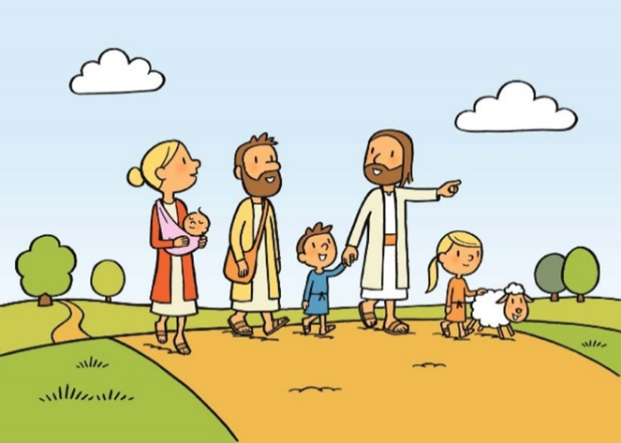
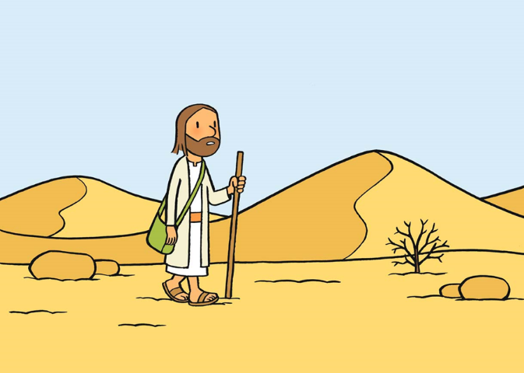

3 Ruimte voor STILTE

Voorganger:
Jezus ging naar de woestijn om stilte te voelen en om na te denken.
Dat deed Hij wel vaker.
Er waren veel mensen die bij Hem wilden zijn en Hem volgden om Zijn verhalen te horen of te zien welke bijzondere dingen Hij deed.
Maar soms wou Hij even alleen zijn, dan trok Jezus in Zijn eentje naar de woestijn.
Een plek van rust.
Dat deed Hem nadenken: over wie Hij was, Zijn keuzes, Zijn gevoelens, wat Hij belangrijk vond.
De kinderen van de instapklas, 1e en 2e kleuterklas genoten ook net als Jezus van stiltemomenten met de regenbuis/oceaanmaker en vertelden aan elkaar wat het met hen wat deed.…
Juf / meester … vertelt ons wat het met hen deed.
Geluid van de regenbuis of oceaanmaker laten horen.
In de stilte dachten de kinderen aan …
Geluid van de regenbuis of oceaanmaker laten horen.
De stilte maakte hen …

Voorganger:
De kinderen van het 2de leerjaar maakten na hun stilteoefening een elfje over stilte.
We luisteren even naar hun creaties.
De leerlingen die voorlezen mogen naar voor komen.
1 ……………..
2 …………….. ……………..
3 …………….. …………….. ……………..
4 …………….. …………….. …………….. ……………..
1 ……………..

Voorganger:
Jezus maakte in de woestijn tijd om stil te worden.
In deze stilte bad hij tot God.
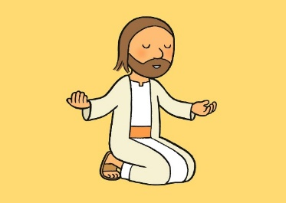

Goede God
Wij maken het stil hier in deze ruimte.
Wij maken het stil in ons hart.
Zo maken we verbinding met elkaar,
zo maken we verbinding met Jou.
Stilte geeft aandacht voor de kleinste dingen om ons heen.
Iedere keer opnieuw verwondert het me, raakt het me.

Bidden we samen tot God met een gebed dat Jezus ons leerde.
Onze Vader, die in de hemel zijt,
uw naam worde geheiligd,
uw rijk kome,
uw wil geschiede
op aarde zoals in de hemel.
Geef ons heden ons dagelijks brood
en vergeef ons onze schulden,
zoals ook wij vergeven aan onze schuldenaren,
en breng ons niet in beproeving,
maar verlos ons van het kwade.

4 Ruimte voor SOBERHEID:
Voorganger :
De woestijn is een rustige plek, maar ook best gevaarlijk.
Er is niets: geen eten, geen drinken.
Er is weinig.
Maar dat weinige geeft Jezus net meer rust en tijd om na te denken.
Hij wordt niet afgeleid door vele spullen, andere dingen.
Hij moet niet bezig zijn met van alles en nog wat.
Minder geeft soms ruimte voor meer.
Veertigdagentijd, tijd om los te laten en zo te zoeken naar datgene wat echt belangrijk is in het leven.
De leerlingen van het 6de leerjaar stonden stil bij hoe minder meer kan worden.
Zij laten ons zien en/of horen wat het voor hen betekent.

5 Ruimte om te DELEN:

Voorganger :
De leerlingen van het 5de leerjaar bekeken het filmpje van juf Roosje en Zeynep over delen ter inspiratie.
Ze gingen samen op zoek naar wat delen kan betekenen.
Ze interviewden verschillende mensen hier op school en/of schreven eigen getuigenissen neer.
Kijk en luister maar mee.
- Getuigenissen uit opdracht 1
EN/OF
- Verslag van de interviews uit opdracht 2

Voorganger :
De kleuters van de 3de kleuterklas brengen een versje met gebaren rond delen.
Doen jullie maar allemaal mee.
De kleuters doen het één keer voor.
De tweede keer mogen jullie mee doen.

Delen is vreugde zaaien.
(kinderen maken 3x een zaaibeweging)
Delen doet groeien.
(kinderen steken de armen in de lucht)
Delen doet opstaan
(kinderen staan recht)
en delen geeft leven!
(kinderen geven elkaar een hand – of elleboog, vuistje, knipoog of voettwist aan beide kanten. Spreek duidelijk af wat je doet, zodat ieder hetzelfde doet.)

6 Tijd voor SOLIDARITEIT:

Voorganger :
Jezus wilde eraan beginnen.
Hij wilde alle mensen vertellen over het Rijk van God.
De wereld moest goed en mooi worden voor iedereen.
Hij zou er gewoon mee beginnen, en wie weet gingen er steeds meer mensen meedoen.
Solidariteit.
We gaan er samen voor! (luid zeggen, oproepen tot …)
Zo hebben wij ook voorbeelden nodig die ons op weg zetten om te werken aan het Rijk van God.
De leerlingen van het 4e leerjaar hebben zo enkele projecten gevonden en stellen deze nu aan ons voor.
We beluisteren bij de leerlingen van het 4e leerjaar waar mensen zich hiervoor inzetten en wat maakt dat mensen zich willen inzetten voor een betere wereld.
(Deze boodschap moet luid en duidelijk klinken. (megafoon/ toeter))

Voorganger :
De leerlingen van het 3e leerjaar maakten pamfletten, met een positieve en uitnodigende boodschap.
Deze worden nu naar voor gebracht, terwijl de leerlingen zingen.
Laat het lied groeien in de viering:
Bv. eerst het 3e , dan 4-5-6, daarna komt 1 en 2 erbij. Laatste keer iedereen samen!
Wat zullen we delen,
Veertig dagen lang
Wat zullen we delen
met elkaar.
Er is genoeg voor iedereen
Dus delen we samen
minder wordt nu meer
dus leven we samen
niet alleen.

7 Samen!

Voorganger :
Aan jullie die samen zoeken naar stilte, soberheid, solidariteit.
PROFICIAT
Aan jullie die keuzes maken, voor een beter samenleven.
PROFICIAT
Aan jullie die betrokken zijn en mee op weg gaan.
PROFICIAT
Laat ons samen blijven zoeken, danken, vieren.
In verbondenheid.
In hoop.
In vertrouwen.
In geloof.
In liefde.

Wij delen heel wat samen.
Er is heel veel wat ons verbindt.
Maar samen is alleen maar samen als het in het hart begint.
(naar Toon Hermans)

Laten we dit nog een keer samen tonen.
We gaan op het plein voor de kerk / de school staan en maken samen één grote kring.
De directeur of voorganger geeft instructies bij het maken van één grote kring in verbondenheid.
(Moest de groep te groot zijn, maak dan kleine kringen in elkaar bv. 1e leerjaar maakt een kring, 2e en 3e leerjaar maken hierrond een kring en het 4e, 5e en 6e leerjaar maken op hun beurt hierrond een grotere kring.
L Alleen kunnen we misschien niet veel, maar samen wel.
Samen – plezant – sterk !

Gewoon nazeggen:
L: Ik deel ( steek je rechterhand uit, met de handpalm naar onder)
Allen: Ik deel
L: Jij deelt (steek je linkerhand uit naar je buur met de handpalm naar beneden)
Allen: Jij deelt
L: Wij delen samen (neem elkaars hand vast)
Allen: Wij delen samen
L dezelfde droom (zet één stap naar rechts)
A dezelfde droom
L een mooie wereld (zet nog een stap naar rechts)
A een mooie wereld
L voor elke mens (zet een 3de stap naar rechts)
A voor elke mens

L: Samen , plezant, sterk! (zet bij elke woord een stapje naar voor en hef de handen van de gevormde kring omhoog.)
Allen: Samen, plezant, sterk!

Bijlage:
Prenten Bijbelverhaal
Tekst lied

prenten Bijbelverhaal
prenten uit ‘Sterretjes aan de hemel’, Averbode

tekst lied

“Oh wat een band, (oh wat een band)
Oh wat een band, (oh wat een band)
Oh wat een band heb-ben wij samen
Oh wat een band heb-ben wij samen
wij delen zo-veel met el-kaar!”

“Ja wat een band, (ja wat een band)
Ja wat een band, (ja wat een band)
Een band met Co-lum-bi-a-a
Een band met Co-lum-bi-a-a
We delen de wereld met elkaar.

Oh wat een band, (oh wat een band)
Oh wat een band, (oh wat een band)
Ja ook Isis hoort erbij
En samen met Salomé
Delen we zoveel met el-kaar!

“Oh wat een band, oh wat een band
Oh wat een band, oh wat een band
Oh wat een band heb-ben wij samen
Oh wat een band heb-ben wij samen
wij delen zo-veel met el-kaar!”

(Op melodie van ‘Oh when the saint goes marchin on’)

Naar: Wat zullen we drinken, Bots
Naar: Wat zullen we drinken, Bots

